
Elektromos 900-as buktatható serpenyő üzembehelyezési és használati útmutató
9EB80 (E9BR8) 9EB120 (E9BR12)
9EB80-R (E9BR8/I) 9EB120-R (E9BR12/I)

  - Általános tudnivalók
– Olvassa el figyelmesen ezt a leírást, mert fontos és betartandó információkat tartalmaz az üzembe helyezésre, használatra és karbantartásra vonatkozóan.
– Tartsuk be a leírás utasításait!
– A készüléket kizárólag szakképzett személyzet üzemeltetheti!
– A készülék üzemeltetése fokozott figyelmet igényel!
– A készülék csak a meghatározott céljára használható, ettől eltérő használat balesetet okozhat!
– A készülék oldalfelületei használat közben felforrósodnak!
– Üzemzavar esetén azonnal kapcsoljuk ki a készüléket!
– Esetleges meghibásodás, karbantartás esetén értesítsük a szervizszolgálatot!
– A készülék adatai a típustáblán találhatóak.
– Meghibásodás esetén adjunk részletes leírást a hibajelenségről.
– A készülékre üzembe helyezési kötelezettség vonatkozik, mely azt jelenti, hogy a készüléket kizárólag az Elekthermax Kft. szervizei helyezhetik üzembe, mivel a későbbi garanciaigény csak így érvényesíthető! Az üzembe helyezés költsége a vevőt terheli!
Figyelem! A készüléket olajsütőként ne használjuk!
  - MŰSZAKI ADATOK
Elektromos adatok
Típus | Külméret  (mm) | Feszültség | El. kábel ker.metszet | Teljesítmény  (KW)
9EB80 | 800x900x900 | 3N ~400V | 5x2,5mm2 | 9,1
9EB80-R | 800x900x900 | 3N ~400V | 5x2,5mm2 | 9,1
9EB120 | 1200x900x900 | 3N ~400V | 5x2,5mm2 | 14,9
9EB120-R | 1200x900x900 | 3N ~400V | 5x2,5mm2 | 14,9

Medence tulajdonságok
Típus | Medence méret (mm) | Medence űrtartalma | Buktatás szöge
9EB80 | 720x560x225 | 80 L | 80º
9EB80-R | 720x560x225 | 80 L | 80º
9EB120 | 1100x560x225 | 120 L | 80º
9EB120-R | 1100x560x225 | 120 L | 80º

  - Készülékadatok:
- A váz acélból készült, 4 állítható lábbal, az oldalfelületek korrózióálló (CrNi 18/10) acélból.
– Medence rozsdamentes acélból, medencefenék acélból 9EB80 és 9EB120 típusoknál.
– Medence teljesen rozsdamentes acélból a 9EB80-R és 9EB120-R típusoknál.
– Medence manuálisan buktatható. (elektromotoros buktatás opcióként).
- A hőmérséklet 45º és 295ºC között állítható.
– Egy biztonsági hőkorlátozó kikapcsolja a fűtést túlfűtés esetén.
– Zöld kontrollámpa jelzi, hogy a készülék feszültség alatt van.
– Sárga kontrollámpa jelzi a csőfűtőtestek bekapcsolt állapotát.
– A vízfeltöltés az előlapon található vízcsappal szabályozható.
  - TÖRVÉNYI ÉS MŰSZAKI ELŐÍRÁSOK
Üzembe helyezéskor a következő előírásokra ügyeljünk:
- megfelelő rendeletek
– egészségügyi, higiéniai, gasztronómiai előírások
- tűzvédelmi előírások
- elektromos készülékek üzembe helyezésére vonatkozó előírások
- nagykonyhai készülékek üzembe helyezési előírási
- balesetvédelmi előírások
  - Használati helyiséggel szemben támasztott követelmények
- A készüléket jól szellőztethető helyiségben kell felállítani, ajánlott elszívóernyő alá.
– A készülék elé az elektromos hálózatba egy főkapcsolót építsünk be.
– A készülék vízcsatlakoztatási lehetőséggel rendelkezik. A készülék elé a vízhálózatba építsünk be egy elzárócsapot.
Figyelem! Az elektromos kapcsoló, vízelzáró csap a készülék közelében, jól megközelíthető helyen legyen!
  - A KÉSZÜLÉK FELÁLLÍTÁSA
– Távolítsuk el a készülék oldalain található védőfóliát.
- Éghető fal stb. mellé állítva az oldalfelületek és a hátoldal mellett MSz 1600/15-nek megfelelően legalább 25 cm szabad helyet hagyjunk, ezek az éghető felületek legyenek hőszigetelve.
– Vízszintezzük ki a készüléket az állítható lábak segítségével.
  - ÜZEMBE HELYEZÉS
Figyelem! A készülék üzembe helyezését kizárólag szakember végezheti!
Figyelem! Csatlakoztatás előtt győződjünk meg arról, hogy a készülék adattábláján feltüntetett adatok megegyeznek-e az elektromos hálózat tényleges adataival.
    - ELEKTROMOS CSATLAKOZTATÁS, POTENCIÁLKIEGYENLÍTÉS
Figyelem! A készülék csak az adattábláján megadott feszültséggel üzemeltethető!
- Helyezzünk el a hálózati csatlakozó aljzat előtt egy főkapcsolót, mely a készülék közelében, jól megközelíthető helyen legyen.
– Ellenőrizzük a földelővezeték megfelelő működését.
– A hálózati csatlakozó vezeték az Elektromos adatok c. táblázatnak megfelelő és olajálló legyen.
A kapcsolótábla eléréséhez a következőket végezzük:
- A készülék kapcsolója kikapcsolt állapotban legyen.
– Távolítsuk el a készülék előlapját.
– Távolítsuk el a kapcsolódoboz oldalát.
– Gondosan kössük rá a vezetéket a készülékre.
– Végezzük el a készülék potenciálkiegyenlítését.
– A csatlakozási pont a készüléken jelölve van. A vezeték keresztmetszete min 10mm²
    - Csatlakozás a Vízhálózatra
– A vízhálózat nyomása 50 és 300 kPa között legyen.
– A készülék előtt elzárócsap legyen beépítve.
– A csatlakozást az előírások szerint végezzük.
– A csatlakozási pont a készülék bal oldalán található, átmérője 12mm.
  - BEÜZEMELÉS
– A csatlakoztatások után vizsgáljuk meg a készülék üzemképességét.
Vizsgáljuk meg a következőket:
- A védőfólia mindenhol el legyen távolítva.
– Az elektromos kapcsolófedél vissza legyen szerelve.
– Az összes csatlakozás megfelelő legyen.
– Minden biztonsági előírás érvényesüljön.
– A vízcsatlakozás tömített legyen.
– Az elektromos csatlakozás előírásszerű legyen.
  - KARBANTARTÁS
Figyelem! Bármilyen karbantartási munkát csak szakember végezhet!
– A készüléken legalább évente végeztessünk felülvizsgálatot.
    - LEHETSÉGES HIBÁK ÉS OKAIK
Figyelem! A következő teendőket kizárólag szakember végezheti!
Figyelem! Mielőtt a biztonsági hőkorlátozót visszaállítanánk, először szüntessük meg a hibaokot!
Gyakoribb hibák és okaik:
A hőmérséklet nem éri el a beállított értéket:
- Ellenőrizzük az elektromos csatlakozókat.
– Ellenőrizzük a hőmérséklet szabályzó csatlakozásait.
– Ellenőrizzük a forgatógombot.
– A fűtőtestek kiégtek.
A kontrollámpák nem világítanak:
- - Ellenőrizzük az elektromos csatlakozókat.
– A lámpák kiégtek.
A buktatható serpenyő kikapcsolt hőmérséklet szabályzónál is üzemel:
- Kapcsoló kontakthiba.
A medencének alacsony a fűtési hatásfoka:
- Ellenőrizzük a fűtőtesteket.
  - HASZNOS INFORMÁCIÓK
– A következőkben a használatra vonatkozó információkat olvashatjuk.
– Őrizzük meg a leírást a későbbiekben felmerülő problémák esetére.
– A készüléket ne hagyjuk őrizetlenül üzem közben.
– A készülék krémes, szaftos ételek, szószok készítésére alkalmas, folyamatos felügyelet mellett.
Figyelem! A gyártó/forgalmazó elutasít mindenféle felelősséget, a nem megfelelő használatból, nem eredeti alkatrész beszereléséből adódó hibákért.
– A kezelő ismerje a készülék működését!
– Bármilyen javítási munkát kizárólag szakember végezhet!
– Hosszabb üzemszünet esetén az elektromos és vízcsatlakozásokat zárjuk el!
  - HASZNÁLATI ÚTMUTATÓ
– Mielőtt a készüléket először beindítanánk, alaposan tisztítsuk meg, különösképpen ügyelve a medence tisztítására!
Figyelem! A medencét maximum a jelölésig töltsük fel!
    - TULAJDONSÁGOK
– Kapcsoljuk be a főkapcsolót a készülék előtt.
– Forgassuk a hőmérséklet szabályzót a kívánt hőmérsékletre 0-295ºC között: a kontrollámpák kigyulladnak, a zöld azt jelzi, hogy a készülék feszültség alatt van, a sárga, hogy a fűtőtestek működnek. A sárga lámpa kialszik, amint a beállított hőmérsékletet elérte.
BUKTATÁS
A buktatás a medence leürítését szolgálja. A buktatás az elöl található kézikerékkel történik. (elektromotoros buktatás opcionális).
Medence buktatása elektromotorral:
Billentő mechanizmussal felszerelt modellek esetében a medence billentése elektromotorral történik.
- Billentéskor ügyeljünk a mozgó részekre!
- Ürítéskor előre helyezzünk egy megfelelő űrtartalmú edényt a készülék alá.
- A döntéshez fordítsuk a választókapcsolót.
- (↑) a medence emelhető.
- (↓) visszaállítható.
  - TISZTÍTÁS
– A rozsdamentes felületeket ne tisztítsuk agresszív, karcoló súrolószerrel.
– Kerüljük fémszövésű súrolóeszköz használatát. A rozsdamentes felületek ne érintkezzenek vasból készült anyagokkal, beleértve a medencét is!
– Súrolóeszközként műanyag kefét használhatunk.
– A készüléket kizárólag kihűlt állapotban tisztítsuk!
    - NAPI TISZTÍTÁS
Figyelem! Ne tisztítsuk a készüléket magasnyomású ill. normál vízsugárral.
– A medencét mosószeres vízzel tisztítsuk, tiszta vízzel öblítsük el, majd töröljük szárazra. A 9EB80 és 9EB120 készülékek medencéjének alja nem rozsdamentes anyagból készül, ezeknél a készülékeknél a szárazra törlést követően ajánlatos a medence alját vékonyan olajjal bekenni.
– A külső felületeket mosószeres vízzel, és szivaccsal tisztíthatjuk.
– Minden esetben öblítsük át tiszta vízzel.
  - TENNIVALÓK HOSSZABB ÜZEMSZÜNET ESETÉN
– Hosszabb üzemszünet (pl.: szezonális üzemeltetés) esetén a készüléket tisztítsuk meg, töröljük szárazra, a medencét hagyjuk döntve.
– A fedelet hagyjuk nyitva.
– Az elektromos és vízcsatlakozásokat zárjuk el!
– Biztosítsunk szellőzést a helyiségnek.
  - TENNIVALÓK MEGHIBÁSODÁS ESETÉN
– A készüléket azonnal kapcsoljuk ki, az elektromos és vízcsatlakozásokat zárjuk el!
– Értesítsük a szervizt.
Figyelem! A gyártó/forgalmazó elutasít mindenféle felelősséget és garanciaigényt, a nem megfelelő használatból, nem megfelelő üzembe helyezésből, nem eredeti alkatrész beszereléséből adódó hibákért.
  - MIT TEGYÜNK, HA…
Kizárólag a gyártó által forgalmazott, eredeti alkatrészek használhatók fel!
Az alkatrészcserét kizárólag szakember végezheti!
Az alkatrészek cseréje előtt a kezelőgombokat és a készülék előlapját (a csavarok oldása után) vegyük le.
FŰTŐTESTEK CSERÉJE
A készülék elektromos csatlakozóját távolítsuk el az aljzatból!
Az előlap levétele és a medence felemelése után az elektromos alkatrészek könnyen hozzáférhetővé válnak.
A fűtőtestek a medence alján találhatóak; ahhoz, hogy a fűtőtesteket cserélhessük, vegyük le a védőborítást és a hőszigetelést.
Ügyeljünk az elektromos csatlakozások megfelelő visszaszerelésére!
KONTROLLÁMPÁK CSERÉJE
– Húzzuk le az elektromos csatlakozásokat.
– Vegyük ki az izzókat a tartóból.
– Szereljük be az új izzókat.
HŐFOKSZABÁLYZÓ ÉS HŐKORLÁTOZÓ CSERÉJE
– Zárjuk le az elektromos csatlakozást, vegyük le az előlapot.
– Távolítsuk el a hőszigetelést.
– Távolítsuk el a fűtőtestek védőborítását.
– Távolítsuk el a fűtőtest csatlakozásokat, és rögzítéseket.
– Szereljük fel az új szabályzót.
KAPCSOLÓ CSERÉJE
– Zárjuk le az elektromos csatlakozást, vegyük le az előlapot.
– Vegyük ki a rögzítő csavarokat, cseréljük a kapcsolót.
A gyártó elutasít minden felelősséget a használati utasítás be nem tartásából, vagy szándékosan elkövetett rongálásból, vagy nem szakképzett személy általi üzemeltetésből, nyomdahibából adódó hibákért.
A gyártó fenntartja a jogot a készülék előzetes bejelentés nélküli megváltoztatására.
KÉSZÜLÉK MÉRETEI
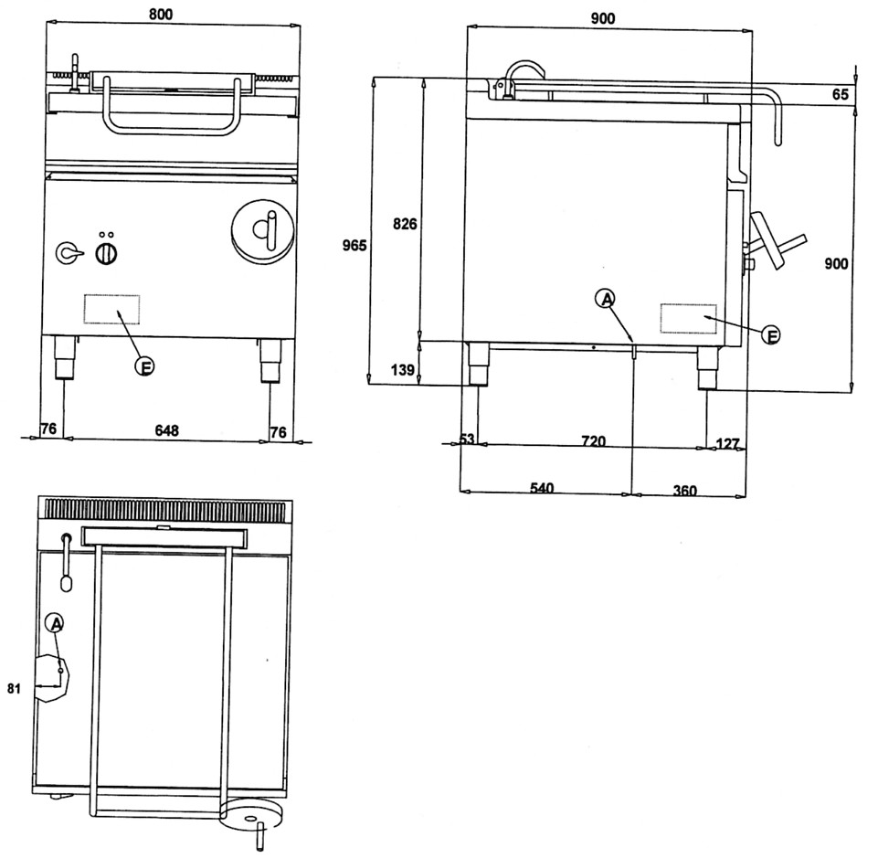9EB80, 9EB80-R E – ELEKTROMOS CSATLAKOZÁS A – VÍZCSATLAKOZÁS d=12mm
9EB120, 9EB120-R E – ELEKTROMOS CSATLAKOZÁS A – VÍZCSATLAKOZÁS d=12mm
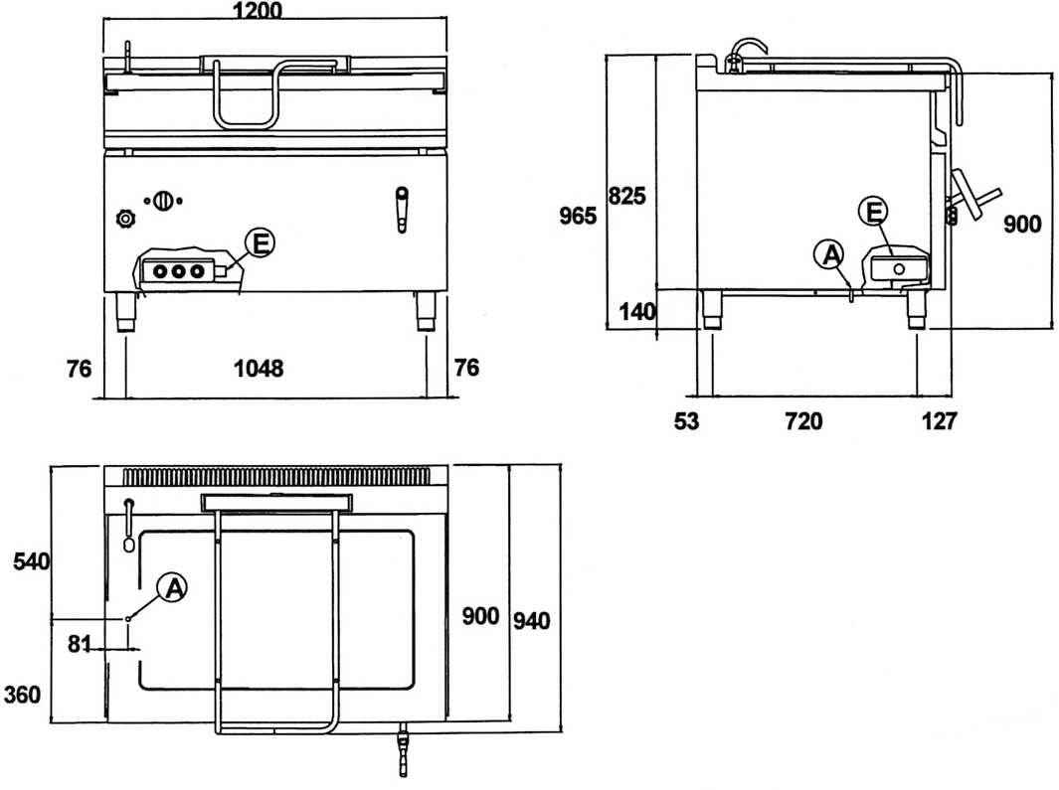
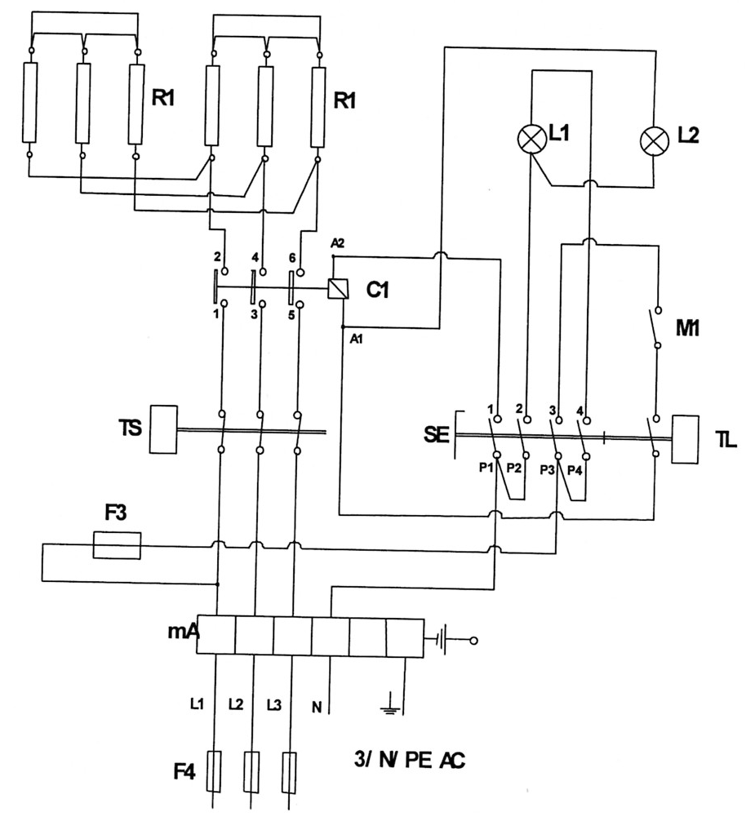ELEKTROMOS KAPCSOLÁSI RAJZ (9EB80, 9EB80-R)
MA – El. sorkapocs
SE – főkapcsoló
C1 - mágneskapcs.
L1 – zöld kontrollámpa
L2 – Sárga kontrollámpa
TL - hőfokszabályzó
TS - hőkorlátozó
R1 - csőfűtőtest
M1 - mikrokapcsoló
F3 – biztosíték 3,15A
F4 – biztosíték 25A

ELEKTROMOS KAPCSOLÁSI RAJZ (9EB120, 9EB120-R)
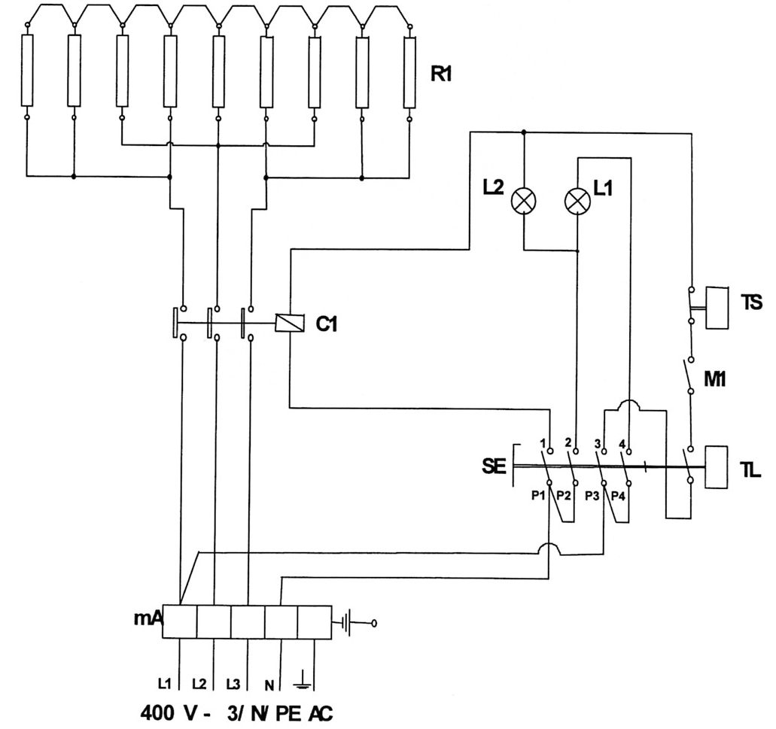
MA – El. sorkapocs
SE – főkapcsoló
C1 - mágneskapcs.
L1 – zöld kontrollámpa
L2 – Sárga kontrollámpa
TL - hőfokszabályzó
TS - hőkorlátozó
R1 - csőfűtőtest
M1 - mikrokapcsoló
F3 – biztosíték 3,15A
F4 – biztosíték 25A

ELEKTROMOS KAPCSOLÁSI RAJZ ELEKTROMOTOROS BUKTATÁSHOZ
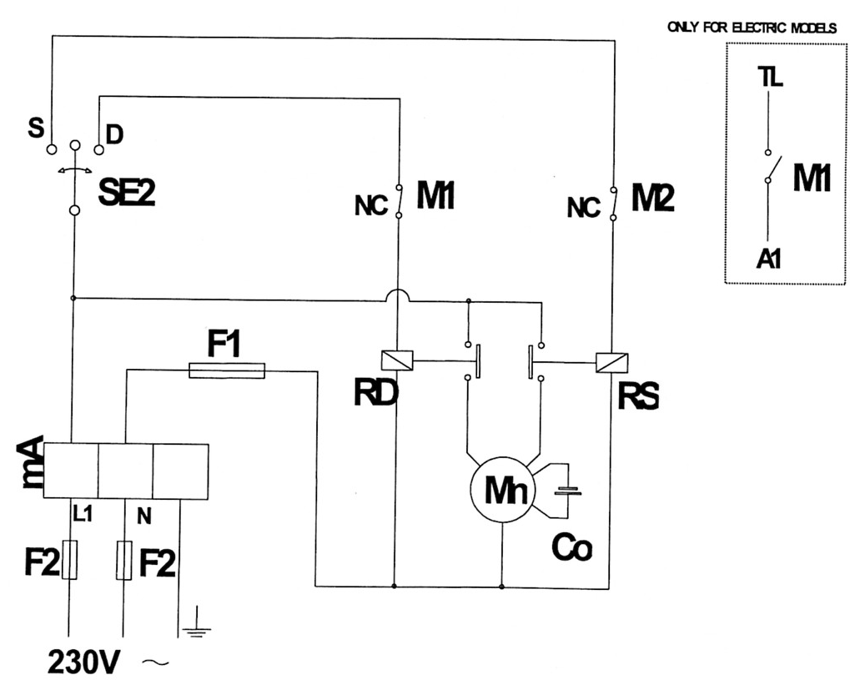MA – El. sorkapocs
F1 – biztosíték 3,15A
F2 – biztosíték 16A
SE2 – szelektor
M1 – mikrokapcsoló visszabuktatáshoz
TL – Hőfokszabályzó
M2 – mikrokapcsoló buktatáshoz
RS – relé 1P 30A buktatáshoz
RD – relé 1P 30A visszabuktatáshoz
Mn – buktató motor
Co - kondenzátor

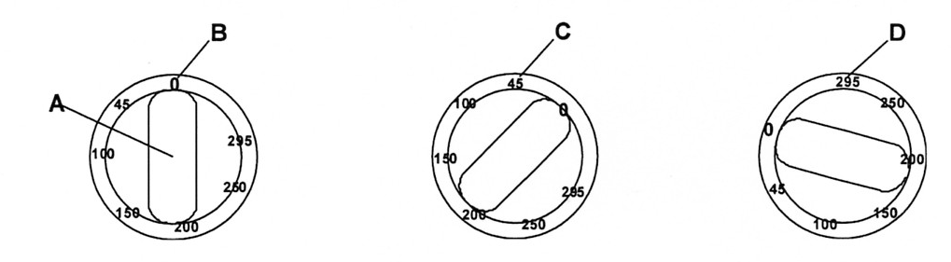HŐFOKSZABÁLYZÓ (A)
B – ZÁRT ÁLLÁS C – ALACSONY HŐFOK D – MAGAS HŐFOK

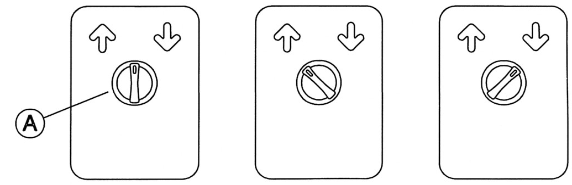ELEKTROMOTOROS BUKTATÁS
NYUGALMI ÁLLAPOT MEDENCE BUKTATÁSA MEDENCE VISSZAÁLLÍTÁSA

ELEKTHERMAX.
Nagykonyhai Kft
8500 Pápa, Gyár u. 5.
Tel.: 89/ 313-255
Fax: 89/ 313-456

